13/9/2010
ΟΙ ΕΙΚΟΝΕΣ ΤΑ ΛΕΝΕ ΟΛΑ
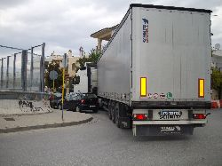
ΚΥΚΛΟΦΟΡΙΑΚΟ ΚΟΜΦΟΥΖΙΟ ΣΤΗ ΓΕΦΥΡΑ ΑΙΓΑΙΟΥ,ΤΗΝ ΟΔΟ ΑΙΓΑΙΟΥ,ΤΗΝ ΟΔΟ ΕΓΝΑΤΙΑΣ ΚΑΙ ΤΟ Β.ΠΑΡΑΠΛΕΥΡΟ ΤΗΣ ΑΤΤΙΚΗΣ ΟΔΟΥ.
ΟΙ ΔΡΟΜΟΙ ΕΙΝΑΙ ΕΠΙΚΙΝΔΥΝΟΙ!!!
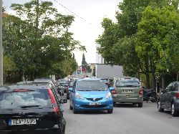
ΤΑ ΑΥΤΟΚΙΝΗΤΑ ΚΙΝΟΥΝΤΑΙ ΑΝΑΠΟΔΑ ΠΡΟΣ ΤΑ ΣΗΜΑΤΑ ΟΔΙΚΗΣ ΚΥΚΛΟΦΟΡΙΑΣ.
Η ΓΕΦΥΡΑ ΠΡΕΠΕΙ ΝΑ ΠΕΖΟΔΡΟΜΗΘΕΙ.

